热烈祝贺我院余钰、黄斌两名同志分别当选宜宾市青年联合会常委和委员

不忘初心跟党走，砥砺奋进立新功。2018年2月11日，宜宾市青年联合会第三届委员会全体会议在市委党校胜利召开。会议总结回顾了市青联过去五年所取得的工作成绩，安排部署了未来五年市青联工作的目标任务，选举产生了新一届青联常委班子。
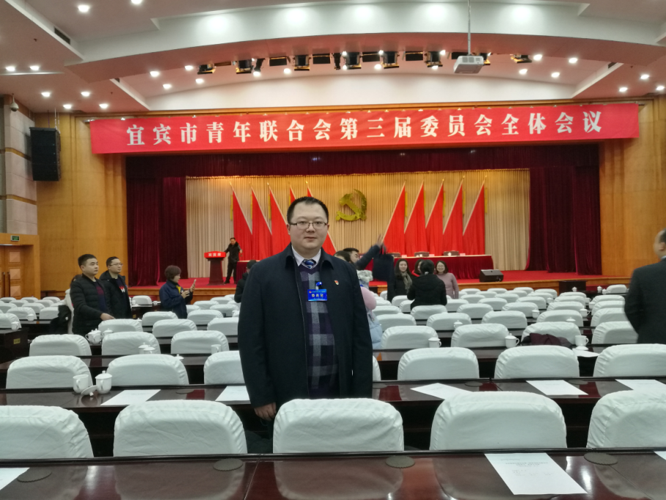
会上，我院外科第二团支部书记余钰博士当选为市青联常委、医药卫生界别副主任委员。余钰同志是第四届“宜宾青年五四奖章”获得者，同时也是共青团四川省第十四次代表大会代表、省青联委员。我院肝胆胰外科医疗组长黄斌副主任医师连任市青联委员。
两位青联委员纷纷表示，当选市青联委员，既是荣誉，更是责任。在医院党政的坚强领导下，在院团委的关怀指导下，青联委员要高举中国特色社会主义伟大旗帜，坚定以习近平新时代中国特色社会主义思想为指导，紧紧围绕宜宾实施“五大战略”、实现“六大目标”、建成“五大中心”的战略部署，团结带领我院广大青年医务工作者开拓创新、锐意进取、提高医疗质量、提升服务水平，为我院医疗卫生事业在新时代取得新发展做出新的更大的贡献，为决胜全面小康、打造健康宜宾而努力奋斗！

宜宾市第二人民医院外科第二团支部
2018年2月13日

